成都大学2018年勤工助学岗位技能考核卷

用工部门： 姓名：

|  |  |  |  |  |  |
| --- | --- | --- | --- | --- | --- |
| 题号 | 一 | 二 | 三 | 四 | 总分 |
| 得分 |  |  |  |  |  |

1. Office2016培训考核题（每小题7分，共35分）
2. 简述五个EXCEL的组合键功能及描述查重复值的方法。
3. 在Excel中输入完整的身份证号时你会发现，在单元格中显示的竟然是“5.1303E+17”这样的形式（如下图），这是怎么回事呢？应当如何操作？

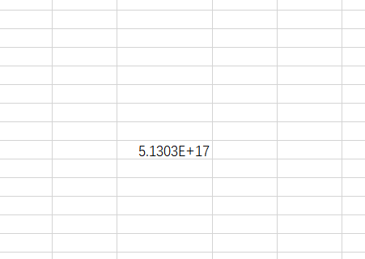

1. 在word中插入的表格超出纸张范围（如下图所示），应当如何操作？

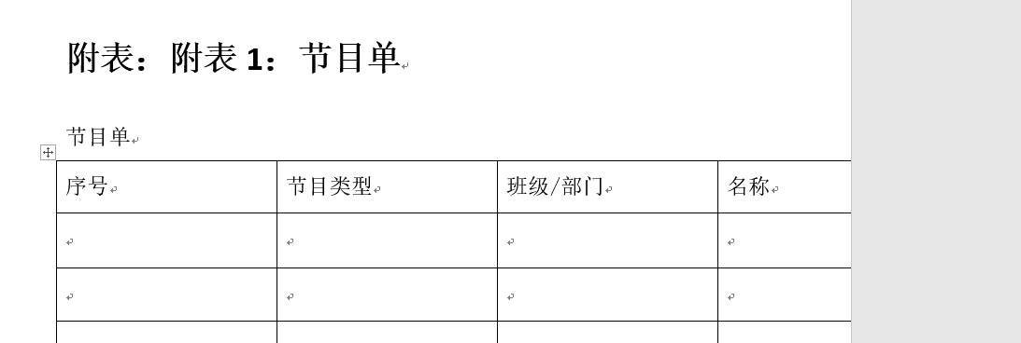

1. 在插入图片时，发现图片上方的文字出现间距加大（如下图），应当如何解决？

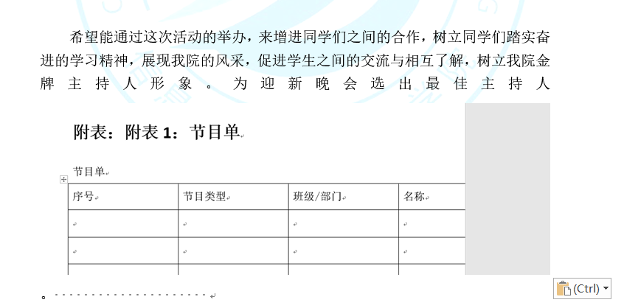

1. 在ppt当中，如果发现某一张ppt当中含有多个混叠的图片，而需要对其中一张图片进行操作的时候（见下图），应当如何操作？

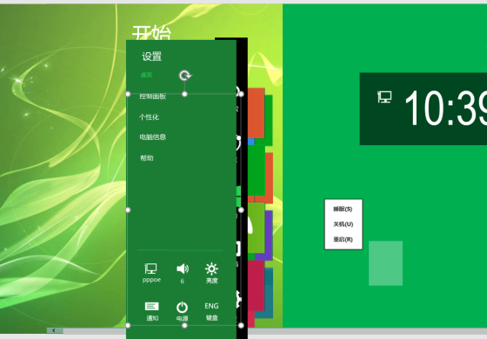

1. 礼仪培训考核题（每小题6分，共30分）

1.接、打电话的基本用语。

2.写出6个文明用语。

3.写出4个规范的仪容、仪表的要求。

4.坐姿、站姿的要求。

5.进出办公室的敲门礼仪。

1. 新闻媒体培训考核题（每小题5分，共20分）
2. 新闻的“五Ｗ”是指新闻中的__________、__________、__________、__________、__________五个要素。
3. 根据下面文字描述，请拟新闻标题？

12月28日上午，由中国商业联合会主办、四川省商务厅和达州市人民政府共同承办的中国・达州第七届秦巴地区商品交易会，在达州升华广场举行开幕式，巴山雀舌作为达州万源富硒茶代表参加展会。

1. 简述新闻的主要结构。
2. 微信图文应该注重图还是文，为什么？

四、请根据此次勤工助学岗位培训会主题写新闻开头、勤工助学感悟。（本页写不下可写在背面，本题15分）